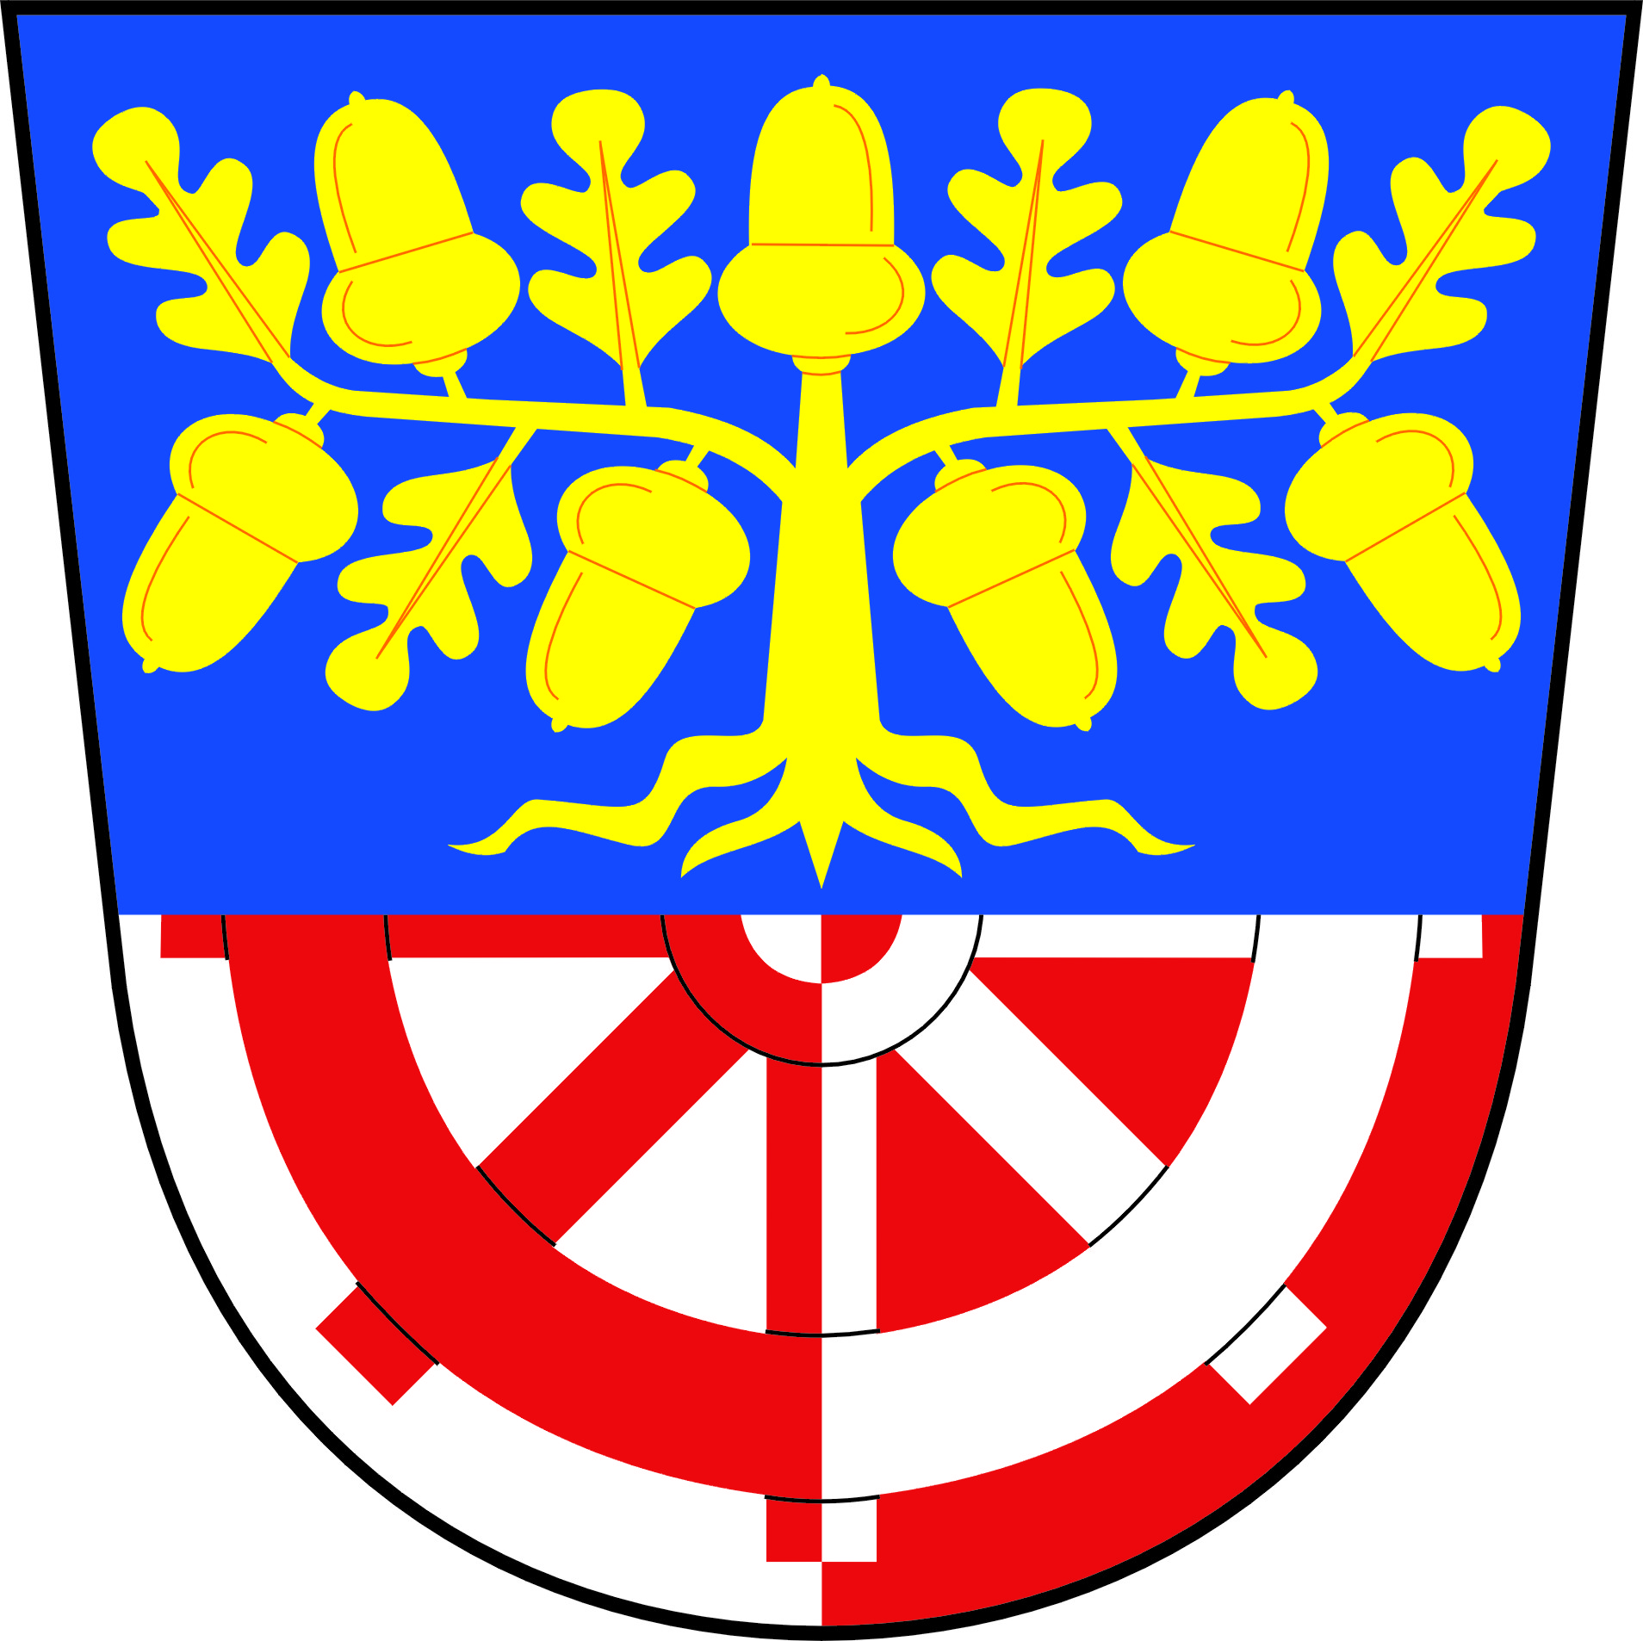
OBEC BÍLÁ LHOTA, BÍLÁ LHOTA č.p. 1, 783 21 CHUDOBÍN
tel. 585 340 078, IČ:00298662, DIČ:CZ00298662, e-mail: obec@bilalhota.cz, ID DS: ey6bk4u

Předmět žádosti o poskytnutí informace dle zákona č. 106/1999 Sb., o svobodném přístupu k informacím

… žádost o

- Zjišťovala vaše obec v souvislosti s plánovaným přijetím zákona o sociálním bydlení poptávku po sociálním bydlení? Pokud ano, jaká skupina obyvatel má o tuto formu bydlení zájem? (například: senioři, osoby se zdravotním postižením, rodiny v péči OSPOD, osoby bez přístřeší, osoby opouštějící zařízení výkonu trestu, osoby ohrožené sociálním vyloučením, ...).
- Obsahuje návrh rozpočtu obce na rok 2017 v souvislosti s účinností zákona o sociálním bydlení prostředky na navýšení úvazků sociálním pracovníkům nebo na zřízení nových pracovních míst pro sociální pracovníky? Pokud ano, o kolik se úvazky či pracovní místa plánují navyšovat?

Poskytnutí informace dle zákona č. 106/1999 Sb., o svobodném přístupu k informacím

Obec Bílá Lhota nezjišťovala v souvislosti s plánovaným přijetím zákona o sociálním bydlení poptávku po sociálním bydlení.

Návrh rozpočtu obce na rok 2017 v souvislosti s účinností zákona o sociálním bydlení neobsahuje prostředky na navýšení úvazků sociálním pracovníkům nebo na zřízení nových pracovních míst pro sociální pracovníky

Informaci zpracoval:
17.1.2017 Jan Balcárek

